Austro Vau (A)
--- Frank Orthey 2022/01/07 13:45
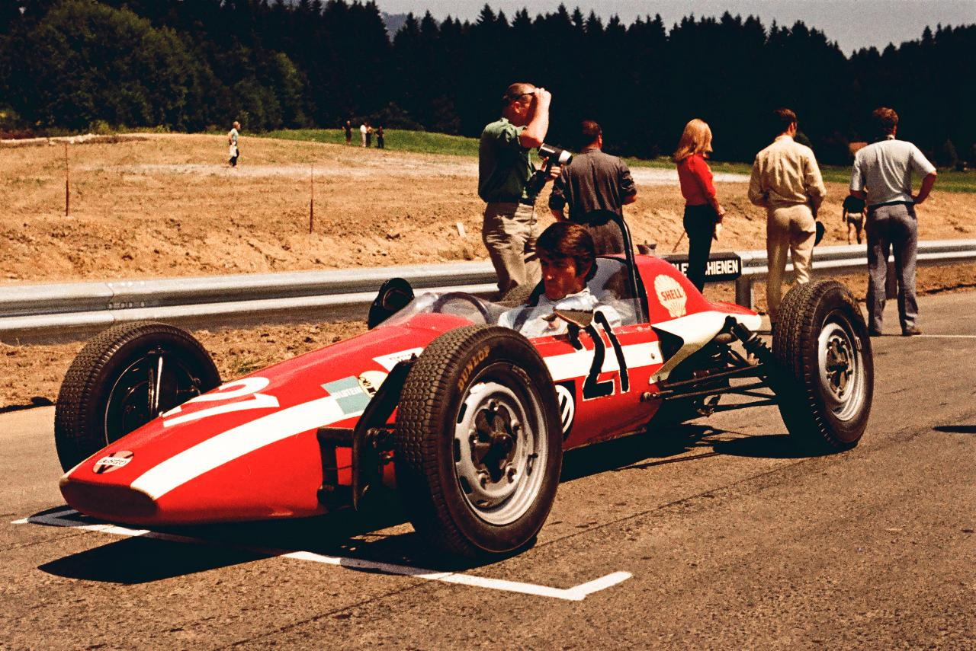
Lothar Schörg im Austro Vau am Österreichring
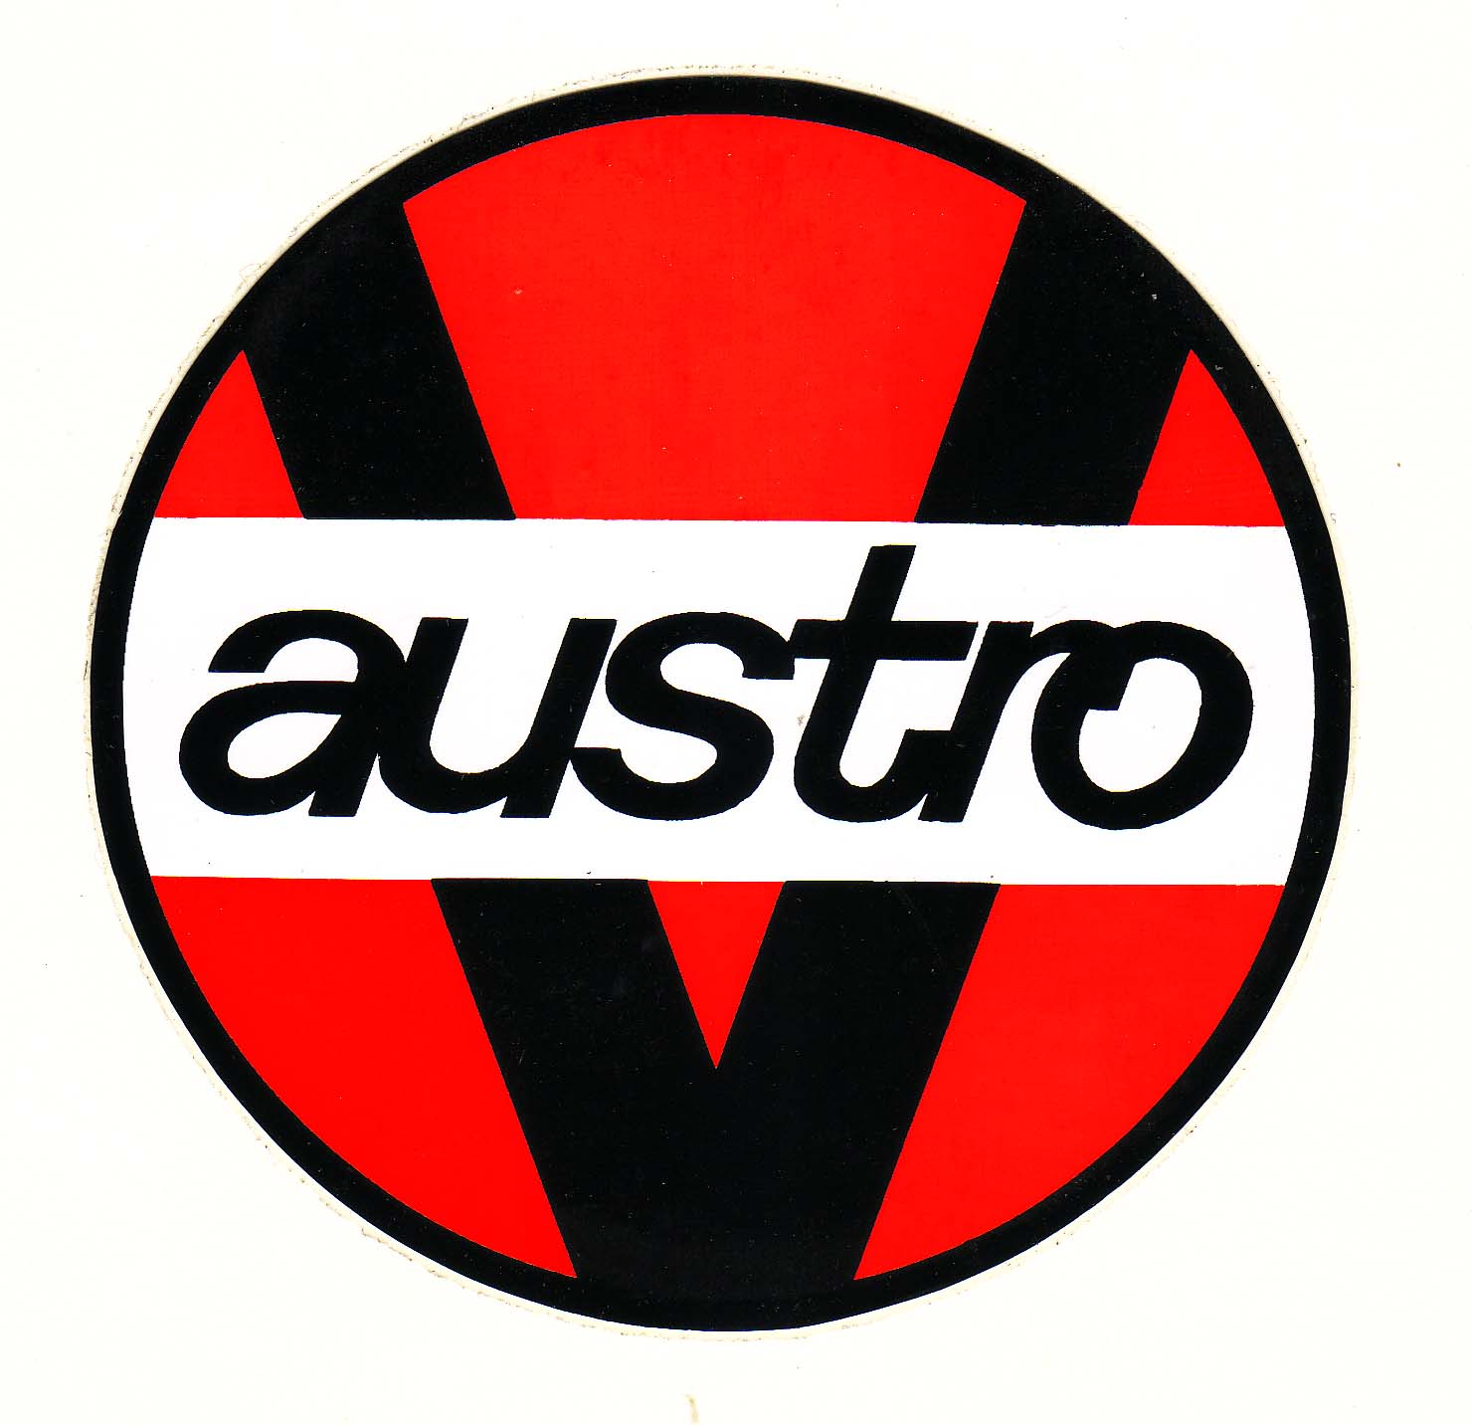

Geschichte
Basisbeitrag von Robert Waschak
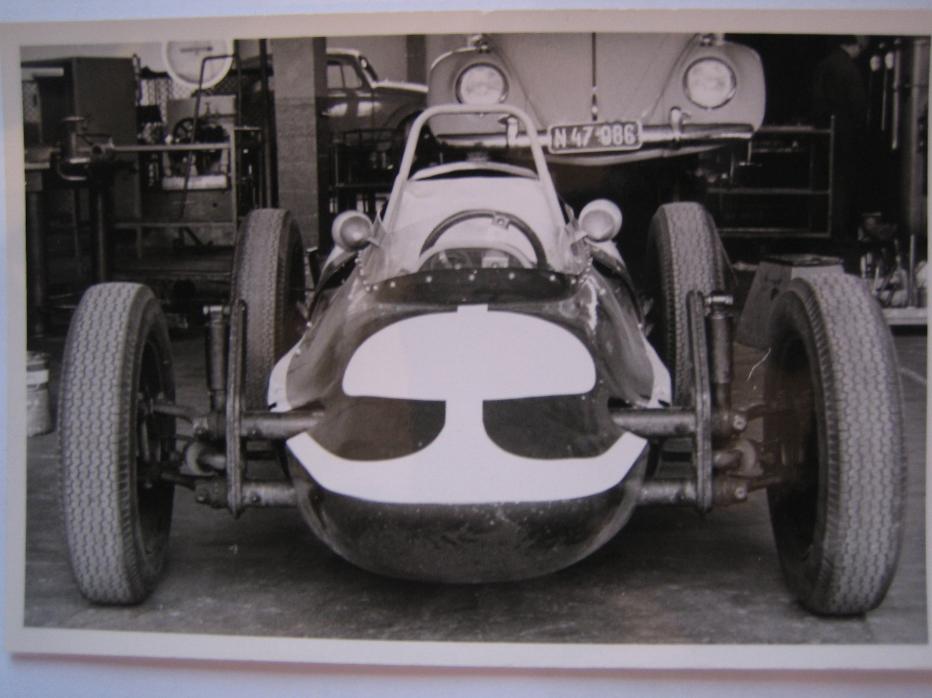
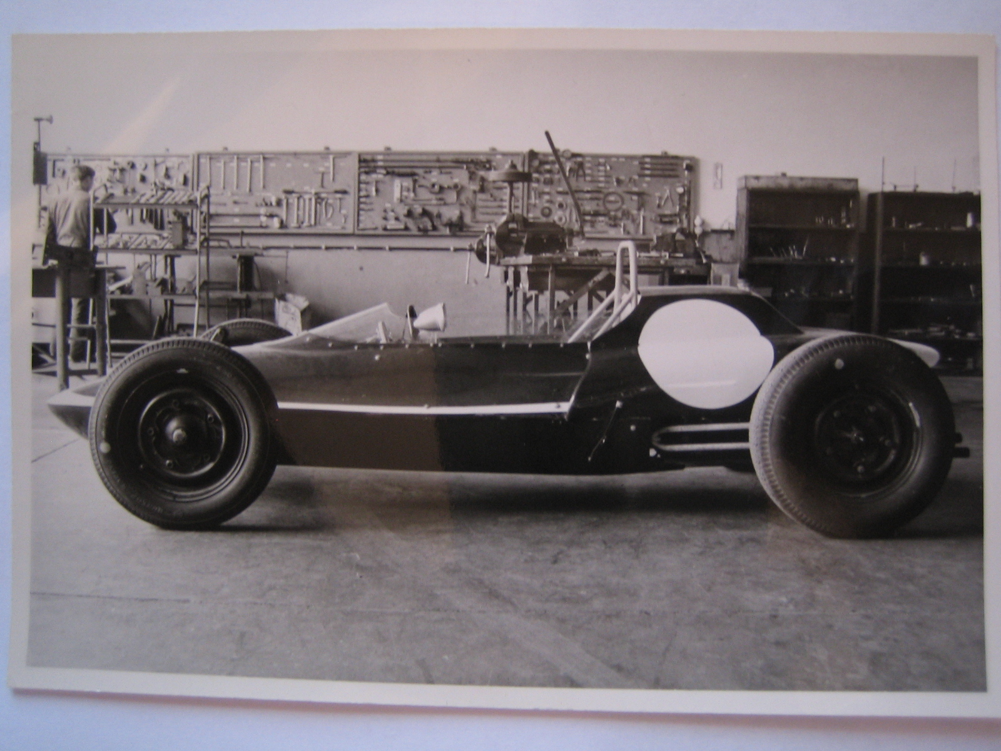
Herr Ernst Piëch leitete in den 1960er Jahren die Geschicke von Porsche in Salzburg und beauftragte die Porsche Konstruktionen KG in der Alpenstraße mit der Konstruktion eines Formel-Vau-Rennwagens. Dabei hatte er ab 1966, mit Paul Schwarz als Leiter der Rennabteilung, einen Tüftler und geistiges sowie handwerkliches Genie zur Verfügung. Zudem war Paul Schwarz, als erfolgreicher Motorrad-Werksfahrer bei KTM, mit der Rennszene voll vertraut. Hans Peter Fürst war ab 1965 erster Motorsportchef bei Porsche Salzburg und er war es auch, der Paul „Pauli“ Schwarz in die Rennsportabteilung der Porsche Konstruktionen KG brachte. Bereits 1965 importierte Porsche Salzburg Beach Cars für Österreich und bekam die ersten fünf Stück, in Kisten verpackt, als Bausätze geliefert. Diese wurden in der Porsche Rennabteilung in der Alpenstraße zu kompletten „Formula Vee“-Rennwagen montiert. Bestens erinnert sich Günther Huber an eine Verkaufsausstellung in Salzburg, bei der er mit seinem Vater anwesend war und auf der bereits neun fertige Formel Vau zum Verkauf angeboten wurden, denn ein Stück davon ging in Huber’schen Besitz über. Der markige Werbeslogan für die damalige Zeit: „Den Tribünenplatz können Sie verschenken, Ihr Platz ist jetzt hier! - Formula Vee“, war auf der Titelseite des vierseitigen Verkaufsprospekts bereits am 30.9.1965 zu lesen. Die weiteren Seiten umrissen das Bekenntnis der Porsche Konstruktionen KG zur Förderung der Formel Vau mit einem Reglementauszug und einer verlockenden Aufbauanleitung – wer diese las, wusste danach genau wie er „seinen“ Formel Vau bauen würde und saß schon geistig im Rennwagen. Weiterhin enthielt der Prospekt technische Daten und Bausatzumfang, sowie die Preise für den Bausatz (Kit) mit 39.000 öS bzw. den rennfertig montierten Wagen um 74.000 öS. Originaler Formula Vee (Beach) in der Huber-Werkstatt
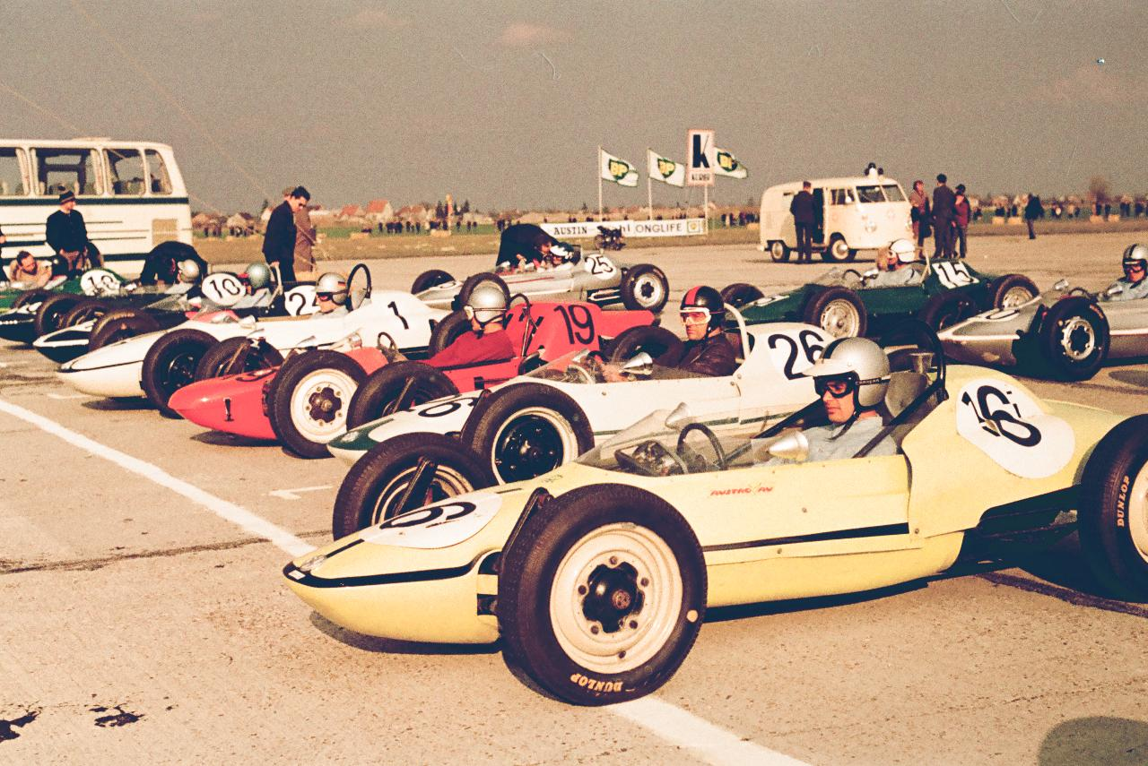
Werksfahrzeuge von Porsche Salzburg liefen u.a. unter der Bezeichnung Porsche-Beach, zum Beispiel beim Preis von Wien - Curd Barry Gedenkrennen am 17. April 1966, mit einem 3. Platz von Werkspilot Michael Walleczek. Günther Huber entschied das Rennen für sich, vor Friedrich Glatz, beide auf Beach Car. Bei der Namensgebung in den Nennlisten und Rennprogrammen waren die Teilnehmer nicht verlegen und Kreationen wie „Austro Beach Car“, „Austro Vee“, „Austro Beach“ schienen auf. Was dann genau unter der Hülle steckte, war oft nicht eindeutig. Bereits eine bunte Mischung an Formula Vees: Beach Cars und AUSTRO Vaus am Start in Aspern 1967, äußerlich kaum unterscheidbar. (Foto Artur Frenzlau/Technisches Museum Wien)
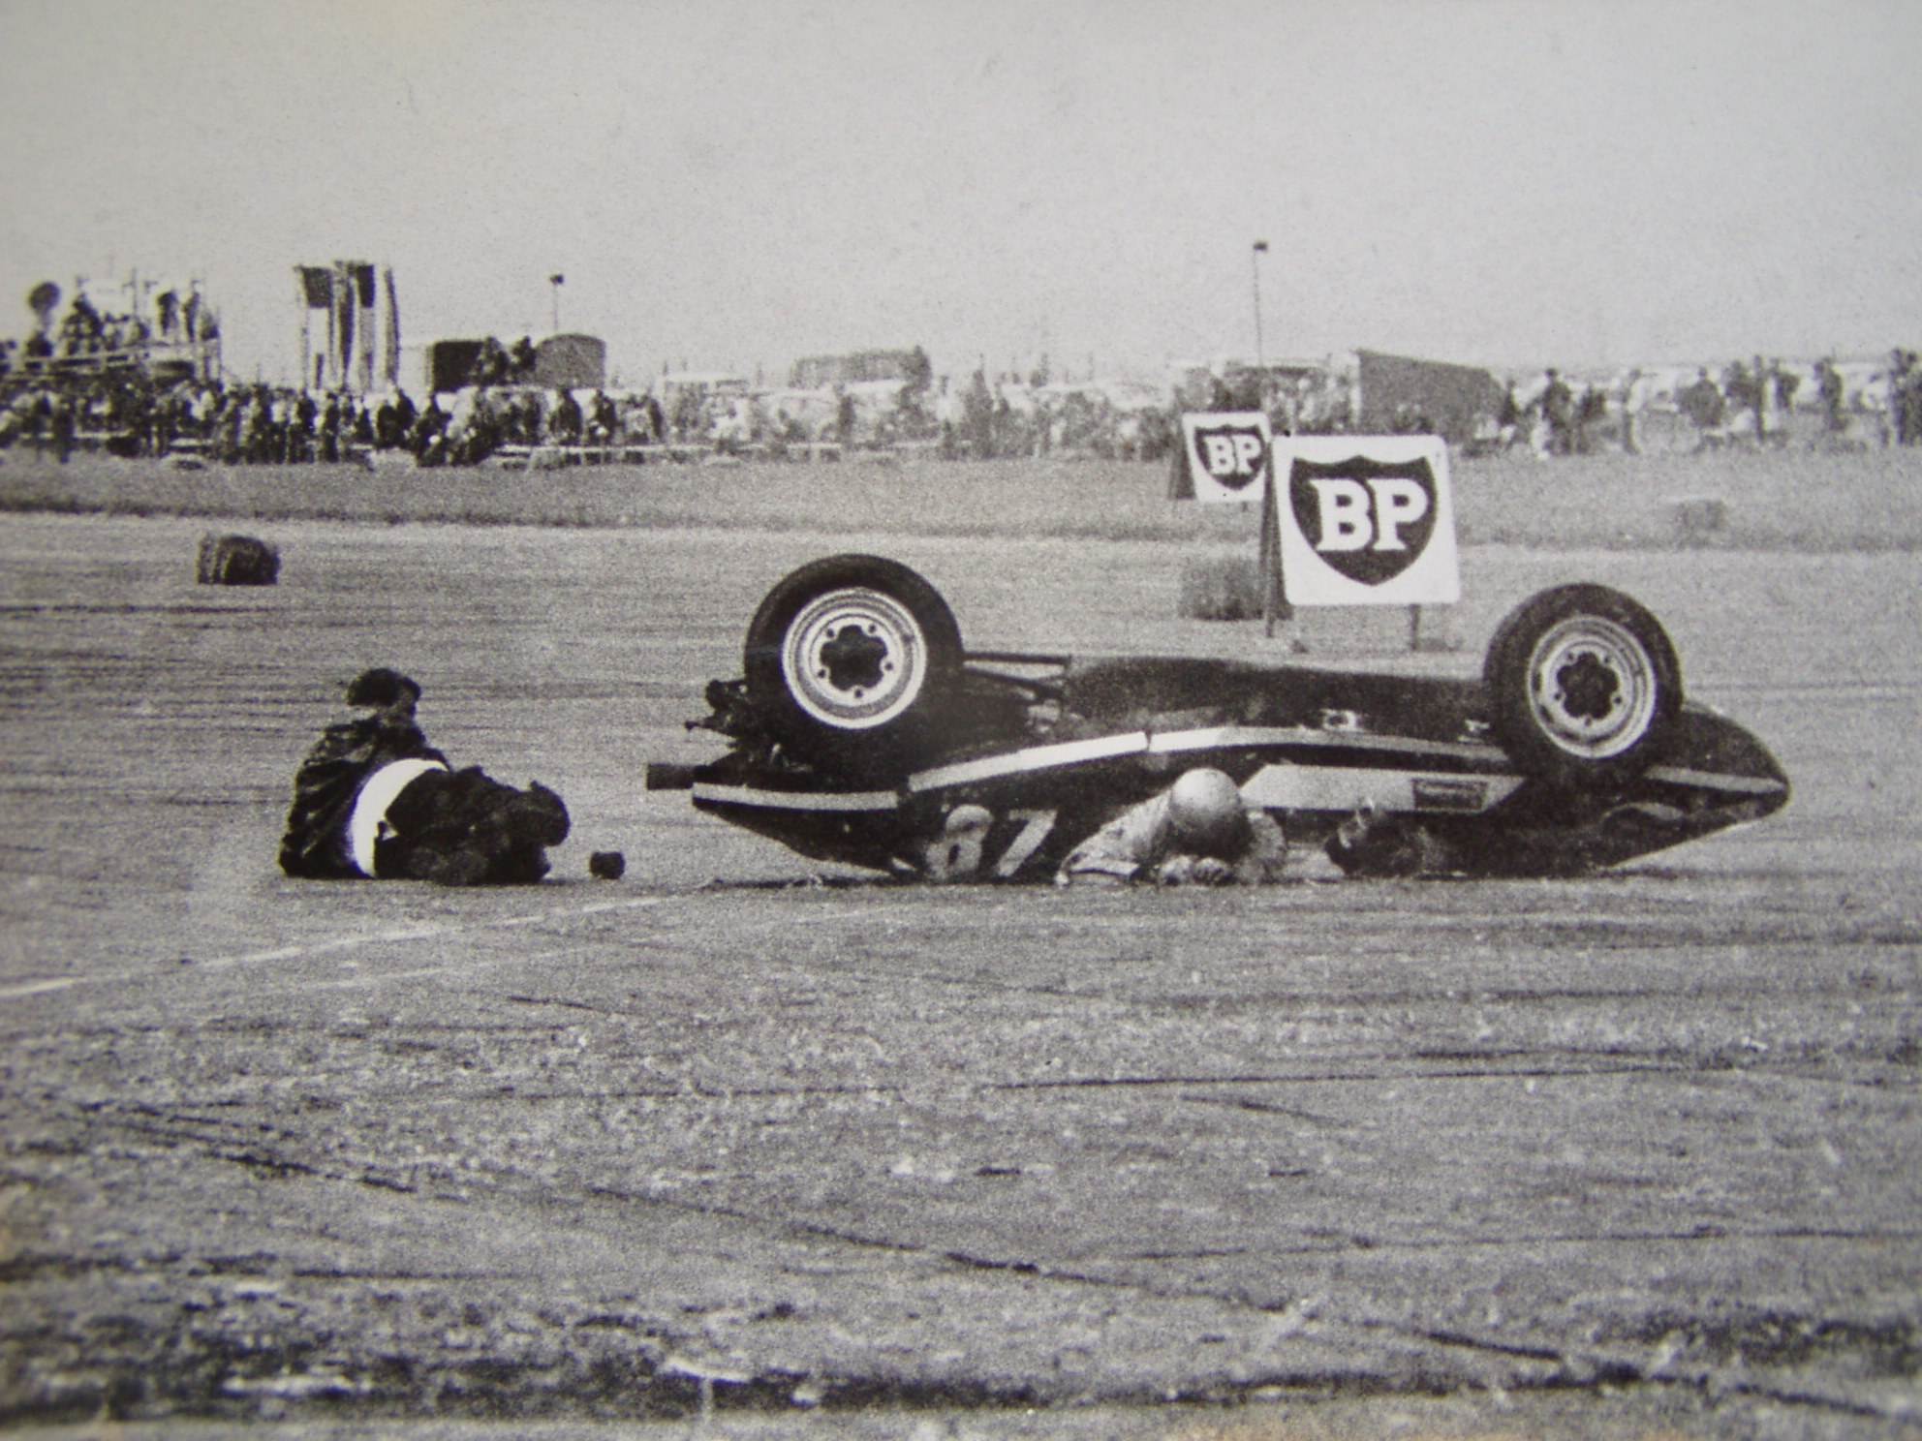
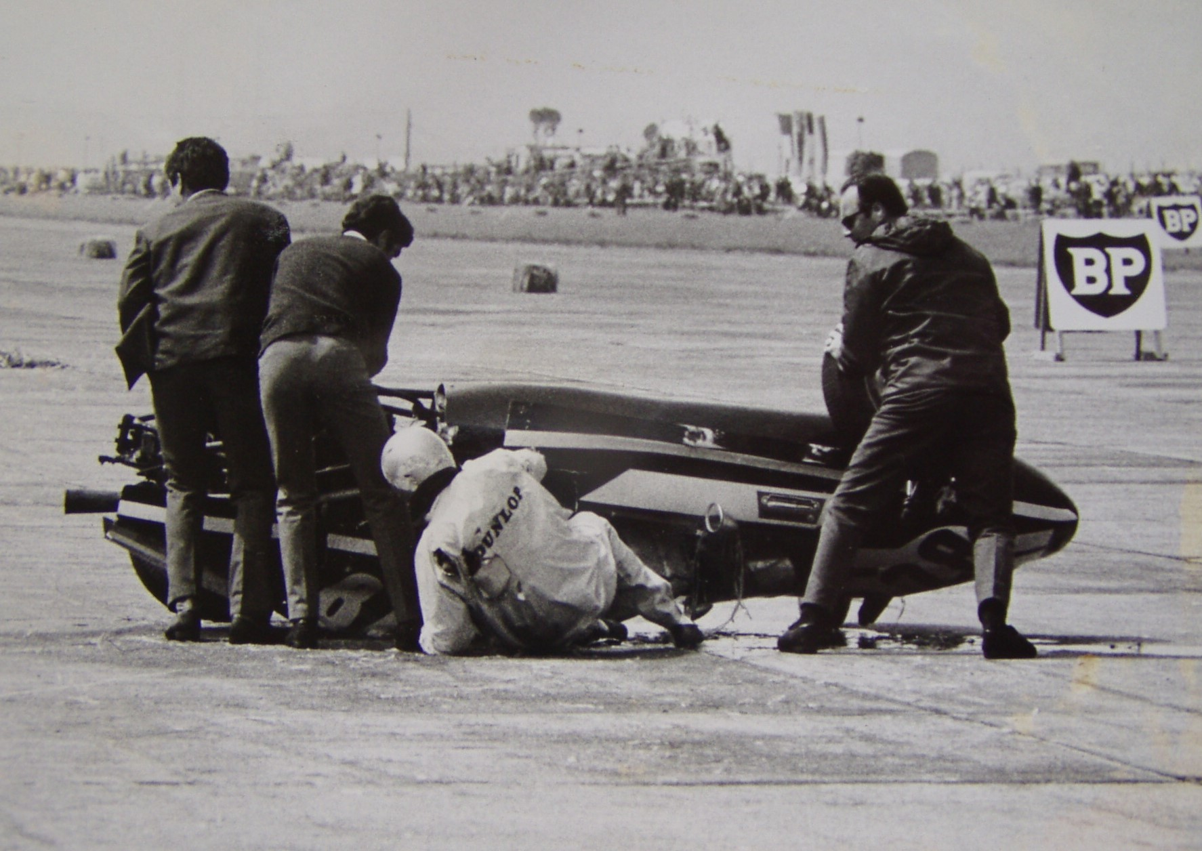
Gleich, so ein Rennmechaniker der damaligen Zeit, wurde mit der Herstellung eines eigenen Rahmens mit Rundrohren anstatt dem Vierkantrahmen beim Beach begonnen, denn man war bei Porsche Salzburg mit den Eigenschaften des Beach Rahmens nicht zufrieden. Die frühen AUSTRO Vau waren dem Beach Car, wie zuvor gezeigt, von der Karosserieform her noch sehr ähnlich. Für die damalige Rennszene hieß das, es wurde hin und her getauscht, umgebaut und angepasst. Markantes Unterscheidungsmerkmal war noch der Überrollbügel, der beim AUSTRO Vau sprichwörtlich dazu geeignet war, ein Überrollen zu ermöglichen. Dies verdeutlichen die beiden Fotodokumente der 1966/67er Ausführung und eine Ansicht der Form des Überrollbügels. Glück im Unglück und einen stabilen Überrollbügel hatte hier Helmut Baier auf AUSTRO Vau (28), nachdem er von einem Konkurrenten abgedrängt wurde (Fotos Motorsportarchiv.at)
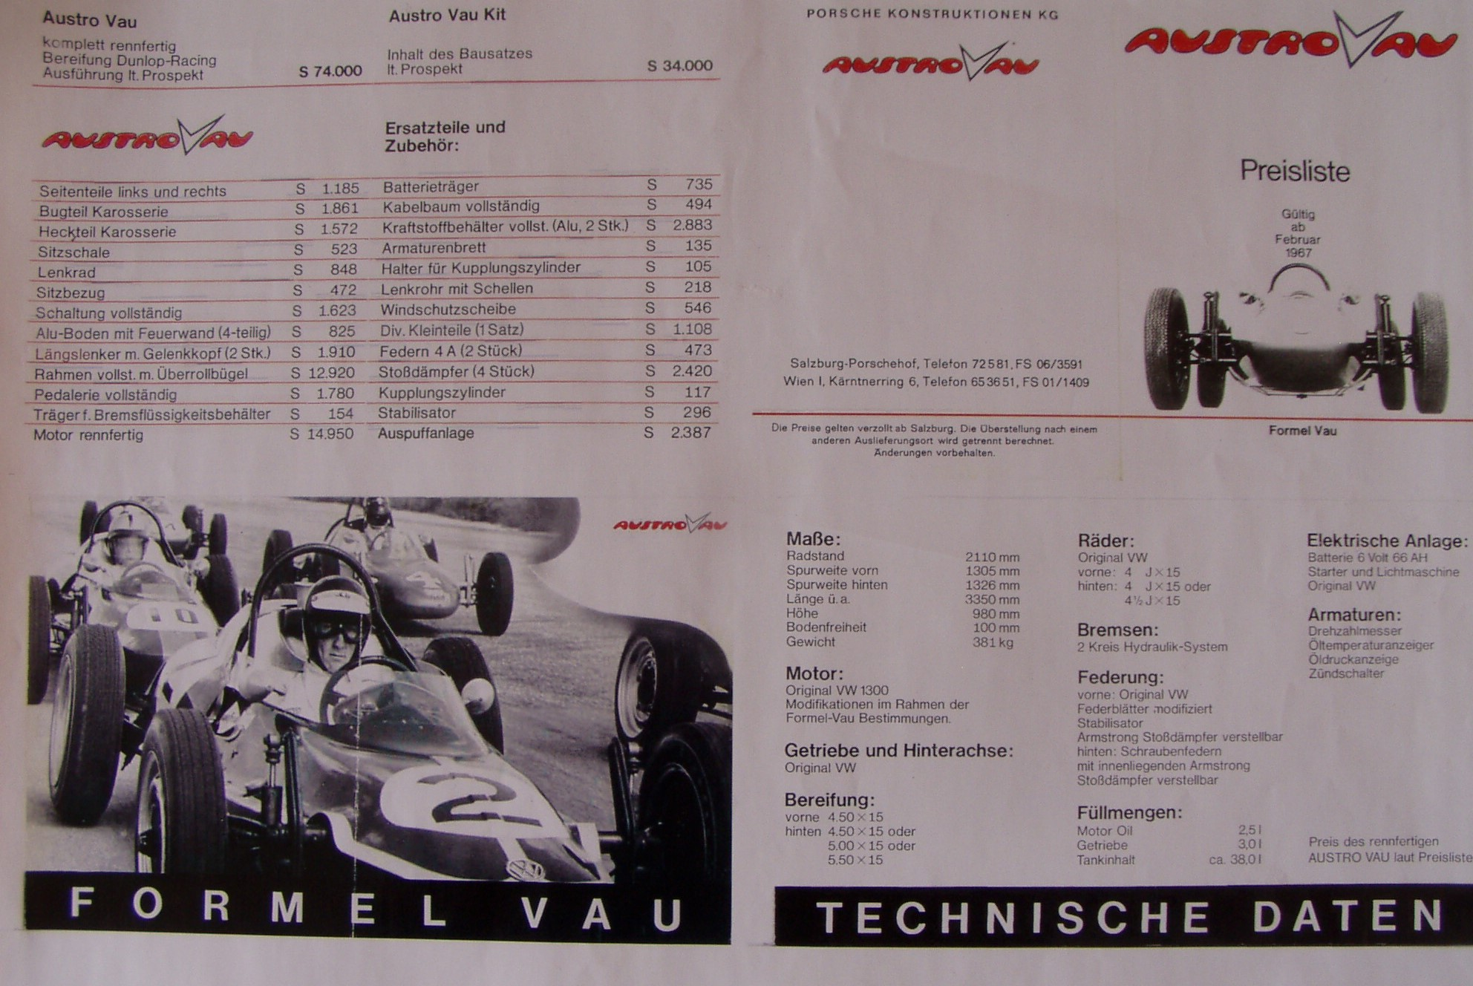
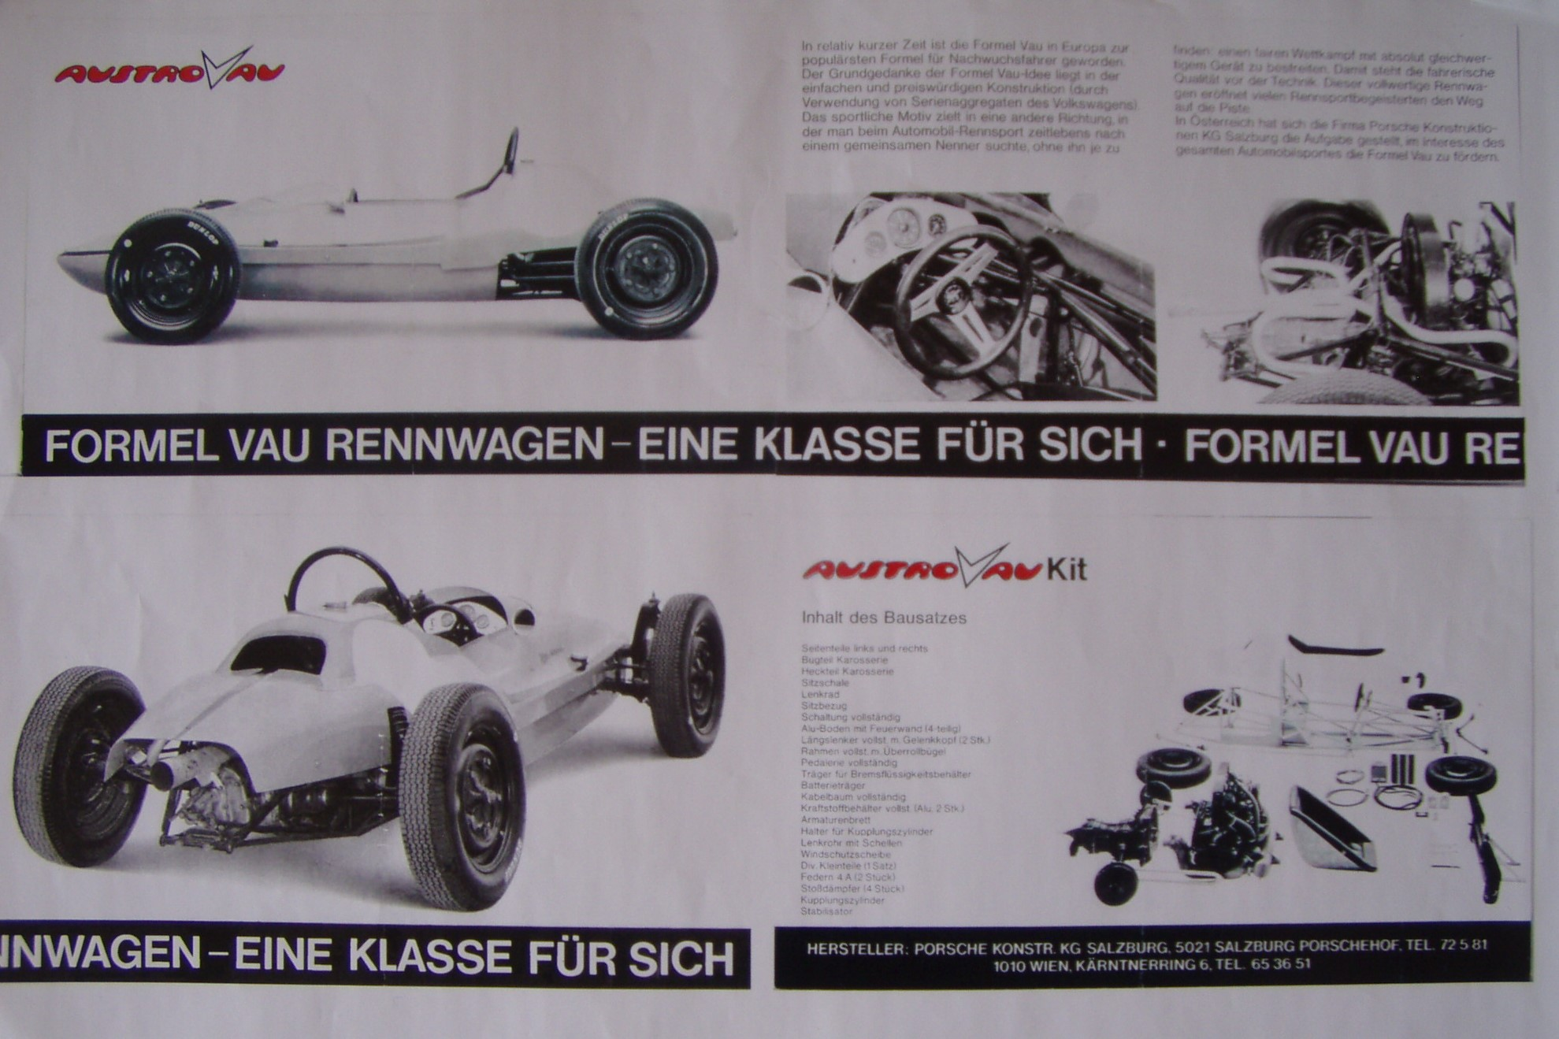
Wie bei den Beach Fahrzeugen hatte Porsche Salzburg auch von der frühen AUSTRO Vau Serie sowohl Bausätze wie auch rennfertige Fahrzeuge im Angebot. 1966 bestritt man die erste komplette Formel-Vau-Saison. Höhepunkt am Saisonende war die Teilnahme an der Nassau Speed Week. Der Einsatz von Werksfahrzeugen ist mit der erfolgreichen Teilnahme auf den Bahamas 1966 und 1967 mit Foto- und Filmmaterial bestens dokumentiert (Youtube: „1966 Nassau Speed Week“). Neuer Motorsportchef ab 1967 wird Kurt Sassarak. Der augenscheinlichste Unterschied zwischen den Modelljahrgängen 1966 und 1967 ist in den jeweiligen Verkaufsprospekten gut ersichtlich. Die Mechaniker sprechen da gerne von der 1200er beziehungsweise 1300er Vorderachse. Hatten die AUSTRO Vau aus 1966 anfangs noch die Bundbolzenachse mit den geraden Stoßdämpferhörnern verbaut, wurde allmählich einfließend (Zeitpunkt nicht bekannt) die Kugelgelenkachse mit den geschwungenen Hörnern verwendet. Dies brachte auch eine Rahmenänderung in der Aufnahme der Vorderachse mit sich. Verkaufsprospekt AUSTRO Vau 1966 und 1967 (Bilder Robert Waschak)
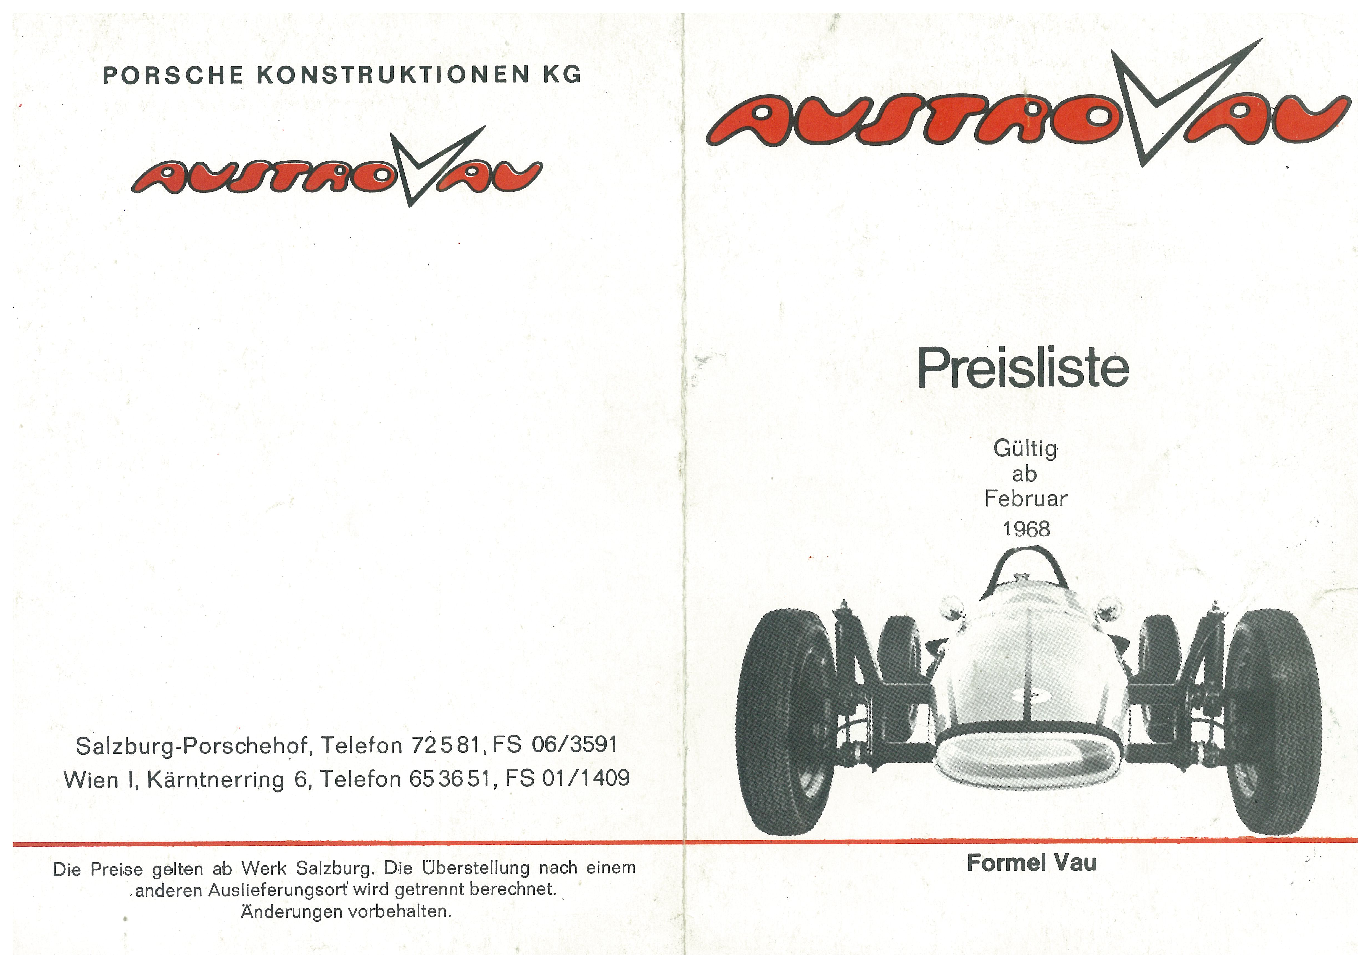
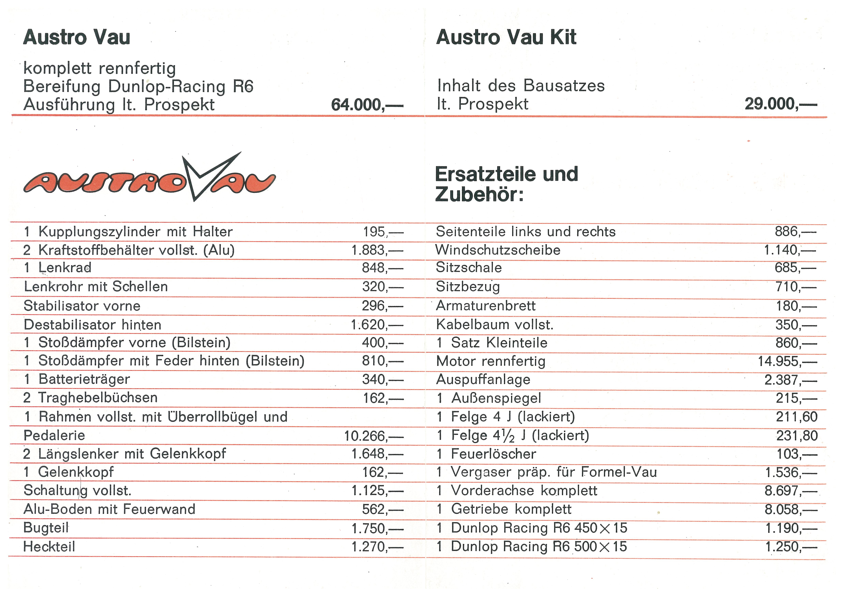
Apropos Rahmen: Betrachten sollte man ebenfalls die Kooperation unter den Formel-Vau-Herstellern. So war der Rahmen des Porsche Salzburg AUSTRO Vau eine gemeinsame Entwicklung mit der MAHAG, Volkswagen- und Porsche-Großhändler in München. Die MAHAG setzte am Anfang selbst noch den AUSTRO Vau ein, führte ihn aktiv in Ihrem Verkaufsprogramm und rührte kräftig die Werbetrommel für den AUSTRO Vau. Später nutzte man diesen Rahmen, mit kleinen Änderungen, für das eigene Produkt, den MAHAG Olympic. Hergestellt wurden die Rahmen für die MAHAG bei Alzmetall im bayerischen Traunreut. Es gab diese enge Zusammenarbeit im Formel-Vau-Bereich nicht nur zwischen der MAHAG München und Porsche Salzburg, sondern ebenfalls zwischen Porsche Konstruktionen KG und Kurt Bergmann. Sehr viele Verbesserungen und Entwicklungen wurden gemeinsam erarbeitet. Sehr anerkennender O-Ton des „Masters“ aus Wien: „Vom Paul Schwarz habe ich viel gelernt, der hat sogar die Nockenwellen auf der Drehbank gemacht“. Da passierten auch Sachen, die heute unvorstellbar klingen: Porsche Salzburg hatte zu der Zeit schon einen Motorenprüfstand, den Kurt Bergmann und die MAHAG von Zeit zu Zeit nutzen konnten. Damals gab es aber auch noch den Zoll an der Staatsgrenze am Walserberg und nach einem Motorentest eines MAHAG Motors bei Porsche Salzburg, war dieser Motor beim Rücktransport nach München für den Zoll plötzlich ein „veredelter“ Motor, der für teures Geld zu verzollen war - so eine mündlich überlieferte Anekdote aus dem Mechanikerkreis. Zurückkommend zu den Rahmen: Es gab auch Einzelkämpfer. Einer davon war Günther Huber, der 1967 mit seinem AUSTRO Vau die Meisterschaft in Europa gewann. Zufall? Kein Zufall, denn wer Günther Huber kennt, weiß, dass er nichts dem Zufall überlässt. Die Vorbereitung seiner Formel Vau erfolgte stets penibel und perfekt, die jeweilige Veranstaltung wurde akribisch geplant, Strecken dazu einstudiert und intensiv getestet. Günther hörte, dass es an der TU Wien zwei Motorsportbegeisterte gab, meldete sich bei den Assistenten Fritz Indra und Heinz Lippitsch und sagte Ihnen: „Ich möchte Rennen gewinnen, könnt Ihr mir den Rahmen anschauen?“ Antwort: „Bauen Sie einmal eine Aufspannvorrichtung“. Schneller als erwartet, war der Rahmen aufgespannt und die beiden TU-Assistenten konnten in der Huber’schen Werkstatt ans Werk gehen. Sie stellten fest, welche Stellen am Rahmen zu überarbeiten und zu verbessern waren. Die getroffenen Maßnahmen wirkten sich immens auf die Konkurrenzfähigkeit des Huber AUSTRO Vau aus. Gepaart mit Günthers Eigenschaften spiegelte sich dies im Sieg der Europameisterschaft 1967 wider. Etwa ein Jahr später gab es eine Parallele: Die gleichen Assistenten, wieder ein Formel-Vau-Rahmen, Auftraggeber ist diesmal Kaimann-Hersteller Kurt Bergmann. Der geschaffene Mk4-Rahmen wird zum Maß in der Formel Vau für die kommenden Jahre. Durch die begeisterte Aufnahme der Formel Vau in aller Welt begann sich das Entwicklungsrad immer rascher zu drehen. Konkurrenten erstarkten und neue Formel-Vau-Marken etablierten sich. Unter diesen Voraussetzungen wurde intensiv an einem komplett eigenständigen AUSTRO Vau weiterentwickelt, der ohne das Beach-Erbe auskommen sollte. Auf der Jochen Rindt Show sah Paul Schwarz die Fronthaube von Jochen Rindts Brabham Formel 2 aus dem Team von Roy Winkelmann. Diese wurde als Vorlage für den neuen AUSTRO Vau verwendet. Dazu konstruierte Paul Schwarz einen schlanken, verwindungssteifen Rahmen. Um die Eigenschaften seiner Konstruktion auch zu testen, erstellte er Drahtmodelle, die eingespannt die Steifigkeit dokumentierten und seine Konstruktion (ohne TU und ohne Berechnungsprogramme) bestätigten. Davon gibt es heute noch Originale. Der Karosseriebauer Adi Reinthaler schuf zu diesem Rahmen und mit Vorlage der Formel 2 Frontpartie die fantastisch schöne Außenhaut des AUSTRO Vau. Ab Februar 1968 wurde diese Konstruktion erfolgreich eingesetzt und verkauft. Die komplett eigenständige Version konnte wesentlich kostengünstiger als die des ersten Beach Formula Vee angeboten werden. Wie im Prospekt ersichtlich, lagen die Verkaufspreise bei 29.000 öS für den Bausatz und 64.000 öS für das rennfertige Fahrzeug. Zudem gab es auch eine Aufstellung und Preisliste der nötigen Ersatzteile. Verkaufsprospekt AUSTRO Vau Jahrgang 1968 (Fotos: Thomas Matzelberger)
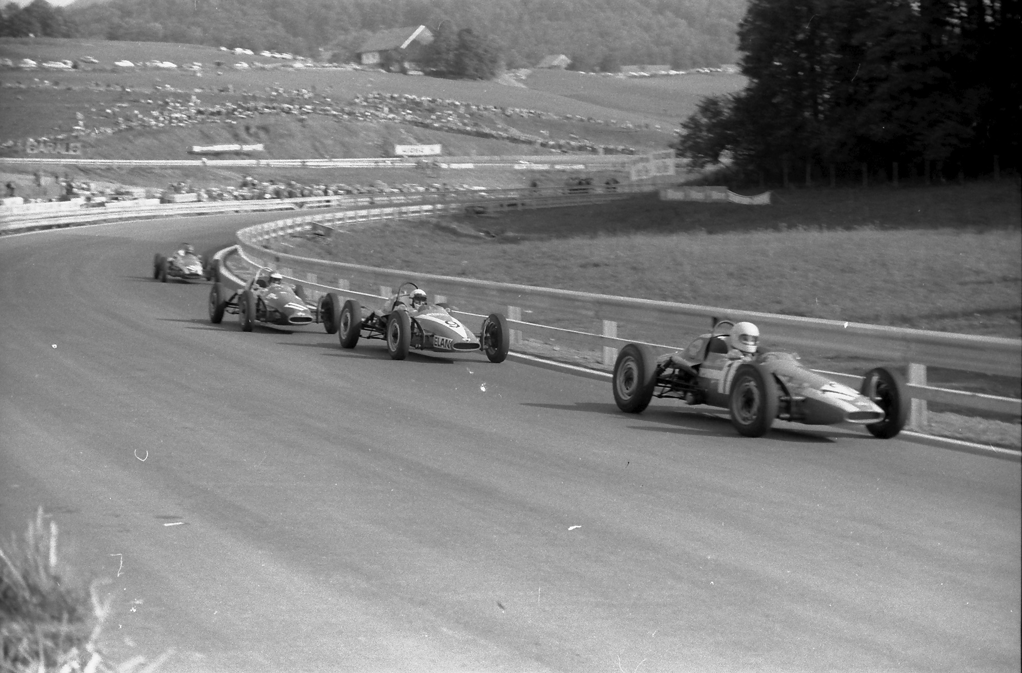
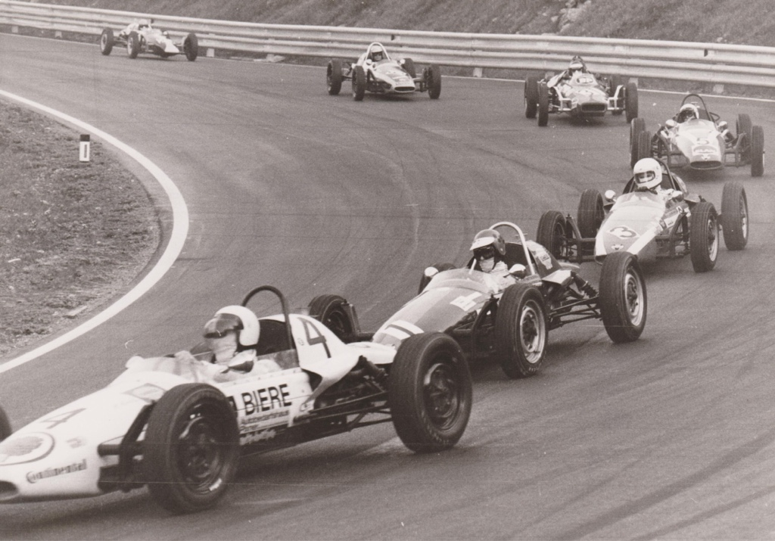
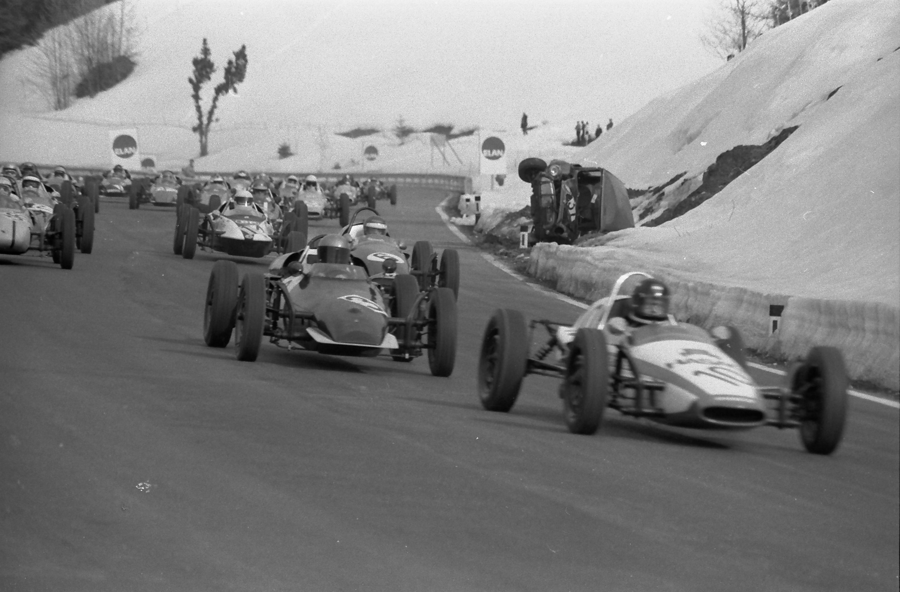
Mit Jahresende 1969 schließen die Salzburger unter Motorsportchef Gerhard Strasser mit dem Kapitel Formel Vau ab. Fortan gehörte die Aufmerksamkeit dem Salzburg-Porsche-Projekt mit den Typen 908 und dem 917, der im Erfolg des ersten Le-Mans-Sieges für Porsche durch das Fahrerduo Hans Hermann und Dick Attwood - Porsche 917 Startnummer 23 - im Jahr 1970 gipfelte. Parallel dazu widmete man sich mit den „Salzburg-Käfern“ auch intensiver dem Rallyesport. Von der Alpenstraße wurden noch wenige Formel-Vau-Motoren an Kurt Bergmann geliefert. Laut Vereinbarung waren dann Kaimann-Fahrzeuge, welche diesen Salzburg-Motor eingebaut hatten, unter „Austro-Kaimann“ in Rennprogrammen zu finden. Kurt Bergmann spricht von zwei Motoren. Die Bezeichnung Austro-Kaimann hat sich jedoch etabliert und ist bei den Einvergaser-Kaimann häufig in Rennprogrammen zu finden. AUSTRO-Vau-Quartett beim Eröffnungsrennen Salzburgring mit Naturtribüne im Hintergrund. Fritz Böhler (1) vor Horst Miedaner (9) (Foto: Josef Mayrhofer) Salzburgring 1969 fast reine AUSTRO Vau Parade: Ertl (4), Böhler (1), Pankl (3), Midaner (5), Koinigg und Derflinger (Foto: Josef Mayrhofer) Heinz Derflinger im AUSTRO Vau (10) vor Kaimann Pilot Michael R .Neumann (3) (Foto: Josef Mayrhofer

Bauzeit/Baujahre
1965 - 1969

Typen und Technik
Eine Baureihe mit leichten Modifikationen.

Konstrukteur(e)
Posche Salzburg: Paul Schwarz (Leiter der Rennabteilung)

Anzahl der gebauten FV- und Super-Vau-Fahrzeuge
Für die insgesamt gebaute Stückzahl des AUSTRO Vau gibt es keine verlässliche Quelle. Da und dort taucht die Zahl 85 auf, die anhand der vergebenen Nummernkreise plausibel erscheint. Bausätze dürften dabei aber nicht berücksichtigt sein. Die Systematik der Fahrgestellnummern:
- FV OE 6500xx am Salzburger Beach, dem Formula Vee
- 6600xx, 6700xx am AUSTRO Vau Modell 1966/67
- aber auch Rahmennummern mit folgender Kombination, nachweislich bei einem 1966er original AUSTRO Vau: VR 1 – 1008
- 6800xx-6900xx, ab Modell 1968
- Bausätze hatten keine Rahmennummer, diese wurden individuell von den Besitzern vergeben.

Firmensitz- und Adresse (historisch, aktuell)
Alpenstraße 177, 5020 Salzburg, Österreich

Quellen, Bücher, Websites
Thomas Keßler/Frank Michael Orthey/Lothar Panten: Formel Vau und Super Vau. Die Geschichte eines Rennsport-Welterfolgs. View-Verlag, 2. Auflage Bonn 2017 (Auszug S. 108ff)

Experten und Ansprechpartner
Robert Waschak
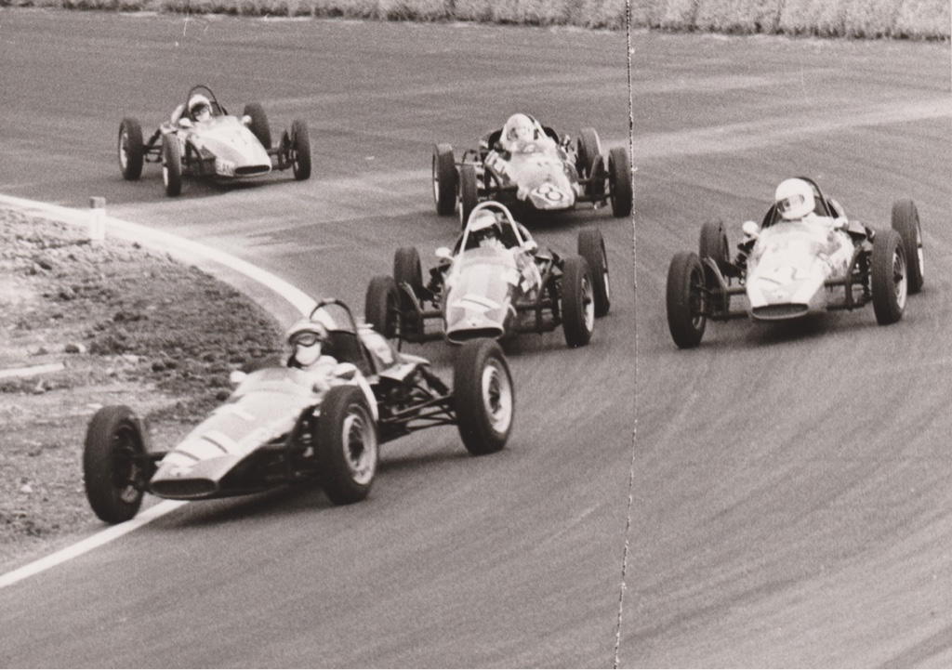
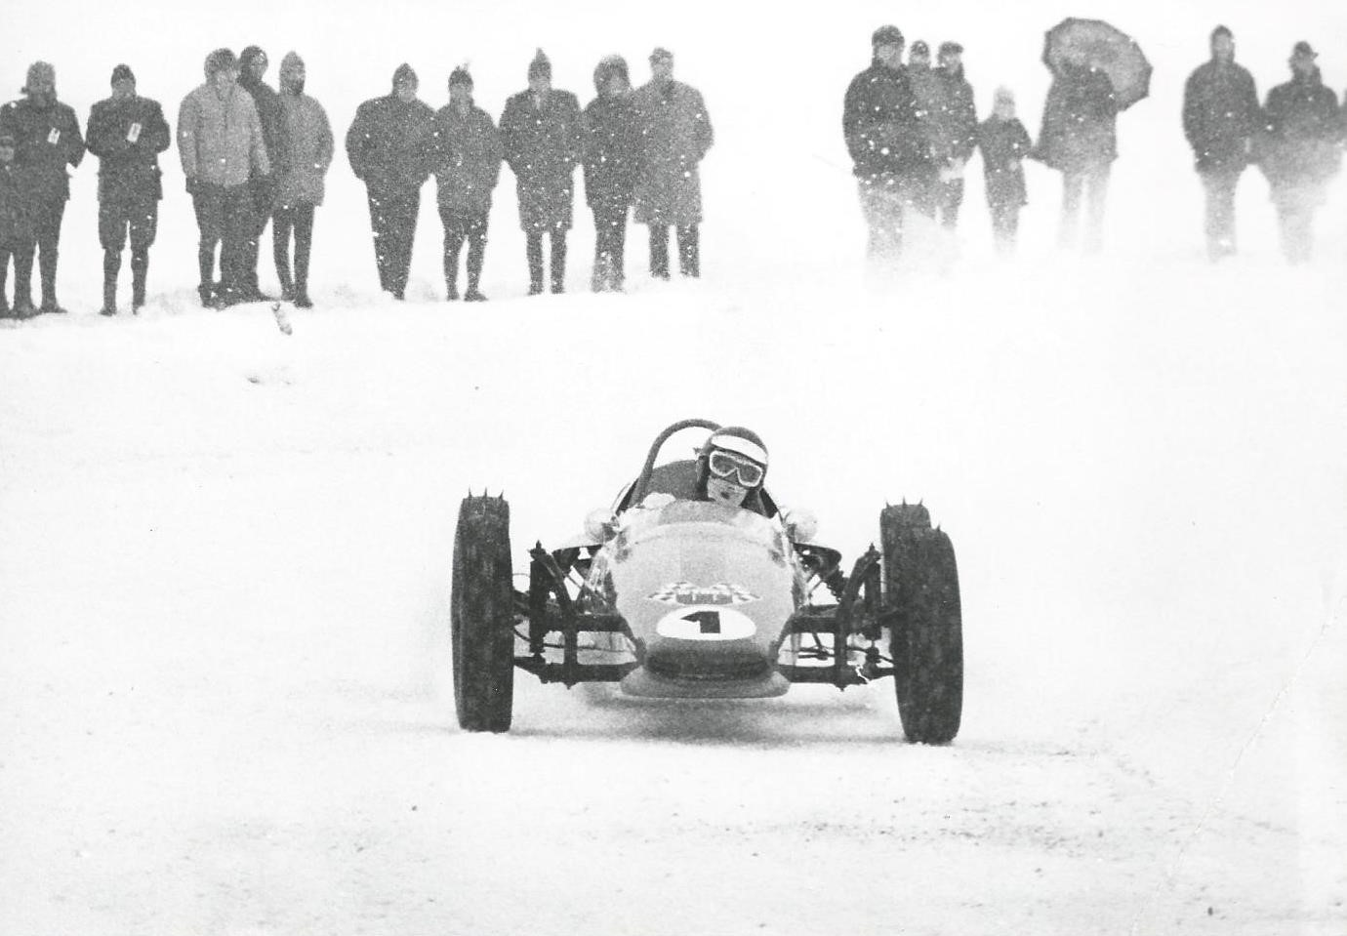
AUSTRO Vau’s an der Spitze: Peter Peter (11), Fritz Böhler (1), Gerold Pankl (12), alle AUSTRO Vau vor Lauda (8) im Kaimann (Foto: Böhler) Franz Schönbauer beim Zeller Eisrennen 1969. Zu beachten die hohen Sicherheitsvorkehrungen für die Zuschauer. (Foto: Schönbauer)

